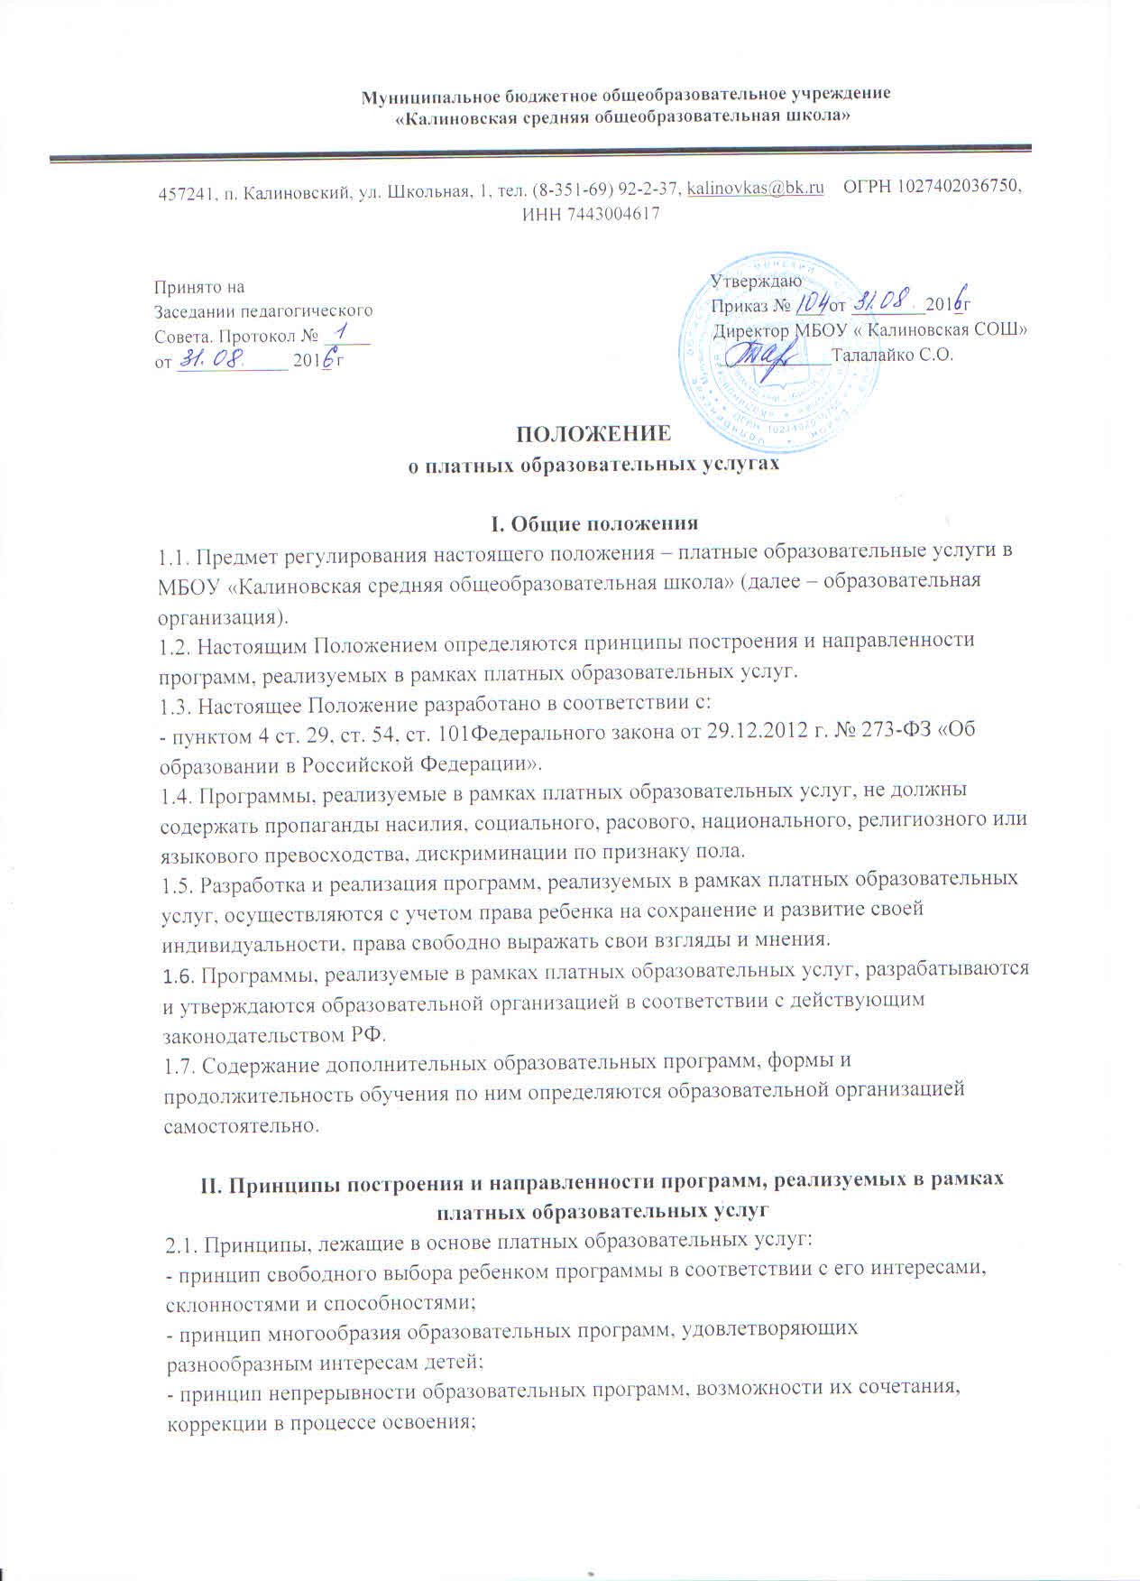

- принцип психолого-педагогической поддержки индивидуального развития ребенка;
- принцип творческого сотрудничества педагога и детей;
- принцип сохранения физического и психического здоровья детей.
2.2. Программы могут иметь следующую направленность:
- научно-техническую;
- спортивно-техническую;
- физкультурно-спортивную;
- художественную;
- туристско-краеведческую;
- эколого-биологическую;
- военно-патриотическую;
- социально-педагогическую;
- социально-экономическую;
- естественнонаучную.

III. Документы об освоении программ
3.1. При наличии лицензии образовательная организация вправе выдавать лицам, завершившим обучение, документы об освоении реализуемых образовательных программ. Форма документов определяется образовательной организацией самостоятельно, за исключением случаев, предусмотренных федеральным законодательством. Указанные документы заверяются печатью образовательной организации.
3.2. При наличии соответствующей государственной аккредитации организация вправе выдавать лицам, прошедшим итоговую аттестацию, документы о квалификации об освоении соответствующей образовательной программы профессионального обучения.

IV. Заключительные положения
4.1. Данное Положение согласовывается с педагогическим коллективом образовательной организации и утверждается приказом директора.
4.2. Настоящее Положение вступает в силу с момента его утверждения приказом директора. Изменения, вносимые в Положение, вступаю в силу в том же порядке.
4.3. После утверждения Положения или изменений, внесенных в него, текст Положения размещается на официальном сайте образовательной организации.

